**网络技术实践**

**实验报告**

**学号：1120141945**

**姓名：高子恺**

**班级：07111406**

**北京理工大学**

**计算机学院**

**2017年10月**

**实验三 SMTP 邮件发送程序**

1. **设计要求**

**1．实验目的**

电子邮件 E-Mail 是 Internet 中广泛使用的服务之一，在 Internet 电子邮件系统中，邮件服务器之间通信采用 SMTP 协议。

* 理解 SMTP 协议的工作原理
* 掌握 SMTP 邮件发送程序的编程方法
* 掌握邮件消息的格式

**2．实验内容**

利用 WinSock 编程接口编写 SMTP 邮件发送程序，在用户界面中给出必要的邮件信息：收件人、标题、内容等，通过 SMTP 协议将邮件发送给指定的接收人。通过给自己的邮箱发送邮件的方式，可以登录自己的邮箱，验证发送程序运行是否正确。

**3．实验环境**

程序运行环境为以太网，采用 TCP/IP 协议栈，网络操作系统为 Windows，具有 Internet 连接能力。程序开发环境为 Visual C++6.0 版本。

**4．实验步骤**

**步骤 1** 需求分析

SMTP 发送程序功能为：

（1） 具有编写简单文本邮件的界面，包括：收件人、发件人、发送日期、邮件标题和邮件文本内容。

（2） 具有将界面内容封装成 RFC822 邮件消息格式的能力

（3） 将邮件消息通过 SMTP 协议发送给目地邮箱

（4） 登录目的邮箱，检测发送结果是否正确

**步骤 2** SMTP 发送程序开发

用 Visual C++编写 SMTP 发送程序，利用 WinSock 编程接口实现 SMTP 通信。发送程序首先显示用户界面使用户可以编辑邮件，点击发送按钮后，向目标服务器的 TCP 25 号端口建立 TCP 连接，然后发送 SMTP 命令，在 DATA 命令后发送邮件消息，最后以单独的“.”行作为结束，发送 QUIT 命令，释放 TCP 连接。

**步骤 3** 编译并执行程序

将 SMTP 发送程序编译、连接成执行程序，运行 SMTP 发送程序。在收件人栏填写自己的邮箱地址，编辑完成邮件后进行发送，然后登录到自己的邮箱，检查邮件发送的是否正确。

## 系统总体设计说明

程序中仍然使用Socket套接字进行网络通信，使用socket来发送SMTP指令、接收SMTP的响应。

**三、编程/开发环境**

操作系统：Windows 10专业版

处理器：Intel(R) Xeon(R) CPU E5-2660 v2 @2.20GHz

内存：32GB

系统类型：64位操作系统，基于x64的处理器

IDE：Microsoft Visual Studio Community 2017 版本 15.2 (26430.15) Release

**四、实验结果**

发送成功结果：



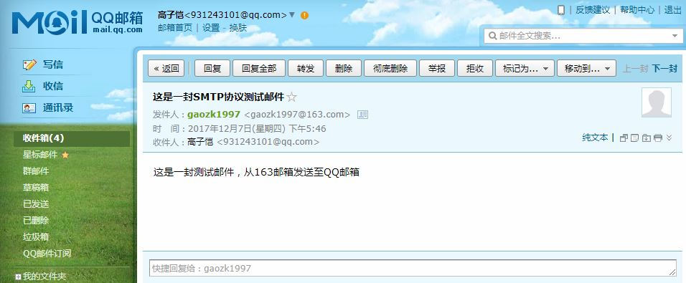

发送失败结果：

